Қазақстан Республикасы Оқу-ағарту министрінің 2022 жылғы
5 желтоқсандағы №486 бұйрығының1,2,3,4,5-қосымшалары бойынша жасалынды

«Алматы облысы білім басқармасының Қонаев қаласы бойынша білім бөлімі» мемлекеттік мекемесінің «Шеңгелді ауылының «Ақбота» бөбекжай – балабақшасы» коммуналдық мемлекеттік қазыналық кәсіпорны

Білім беру қызметін өзін-өзі бағалауын ұйымдастыруы және өткізуі

Шеңгелді ауылы, 2024
«Алматы облысы білім басқармасының Қонаев қаласы бойынша білім бөлімі» мемлекеттік мекемесінің «Шеңгелді ауылының «Ақбота» бөбекжай – балабақшасы» КМҚК-ның білім беру қызметін өзін-өзі бағалауын ұйымдастыруы және өткізуі

Мазмұны:

1.Білім беру ұйымының жалпы сипаттамасы:-білім беру ұйымы туралы жалпы мәлімет
-педагогикалық кеңес хаттамасы (Білім беру ұйымдарын бағалау өлшемшарттарын бекіту туралы ҚР Оқу-ағарту министрінің 2022 жылғы 5желтоқсандағы №486 бұйрығымен балабақшаны аттестаттау шеңберінде «Ақбота» бөбекжай-балабақшасы” КМҚК-ның өзін-өзі бағалауын ұйымдастыру және өткізу)
-бұйрық (Балабақшаны өзін-өзі бағалауын ұйымдастыру және өткізу туралы)
-№3 кезектен тыс педагогикалық кеңес хаттамасы (Мектепке дейінгі ұйымының өзін-өзі бағалау нәтижелерімен таныстыру)
2.Кадрлық құрамға талдау:
-педагогтардың сапалық құрамы (2 қосымшаға сәйкес)
3.Тәрбиеленушілер контингенті:
-бағаланатын кезең үшін тәрбиеленушілер контигентінің қозғалысы (3- қосымшаға сәйкес)
4.Оқу–әдістемелік жұмыс. Бағаланатын кезең үшін:
-оқу жоспары;
-вариативті бөлімдер 2021-2022 ж;
-перспективті жоспар мен циклограммалар. 5.Оқу-материалдық активтер.(4-қосымша)
6.Тәрбиеленушілердің білімін бағалау.
Қорытынды
-№4 кезектен тыс педагогикалық кеңес хаттамасы (педагогикалық ұжымға мектепке дейінгі ұйымының өзін-өзі бағалау нәтижелері таныстыру);
-қамқоршылық кеңес хаттамасы (Мектепке дейінгі ұйымының өзін-өзі бағалауын жүргізу туралы есеп)
-мектепке дейінгі ұйымның өзін-өзі бағалау парағы (1-қосымша)

1.Білім беру ұйымының жалпы сипаттамасы

Білім беру ұйымының атауы: «Алматы облысы білім басқармасының Қонаев қаласы бойынша білім бөлімі» мемлекеттік мекемесінің «Шеңгелді ауылының «Ақбота» бөбекжай – балабақшасы» коммуналдық мемлекеттік қазыналық кәсіпорны
Заңды мекен жайы–Қонаев қаласы, Шеңгелді ауылы, Сейфуллин көшесі №38
Телефон–(8727) 727 15 24
Электрондық почта- akbota_shengeldy@mail.ru
Web-сайт–sad-akbota.testim.kz/kz/
Instagram:akbota_balabakshasy_shengeldi
Балабақша меңгерушісі–Дуйсенова Айгерим Жомартовна
Жоба қуаттылығы (орын)-150 орын
Оқыту тілі - қазақ
Білім мекемесінің аттестациядан өткен жылы–2014 жыл
Топтар саны-6

1.1. Балабақшаның білім беру қызметін өзін-өзі бағалауын ұйымдастыруы және өткізуін балабақшаның 29.03.2024ж №97-Hегізінде құрылған комиссия жүргізді. Комиссия төрағасы балабақшаның білім беру қызметін өзін-өзі бағалауын жалпы жоспарлай отырып, оған басшылықты жүзеге асырды. Төраға Бағалау өлшем шарттарына сәйкес балабақшаның өзін-өзі бағалауын жүргізу бойынша нақты тапсырмаларды комиссия мүшелеріне бөлді. (бұйрық №1папкада ұсынылды)

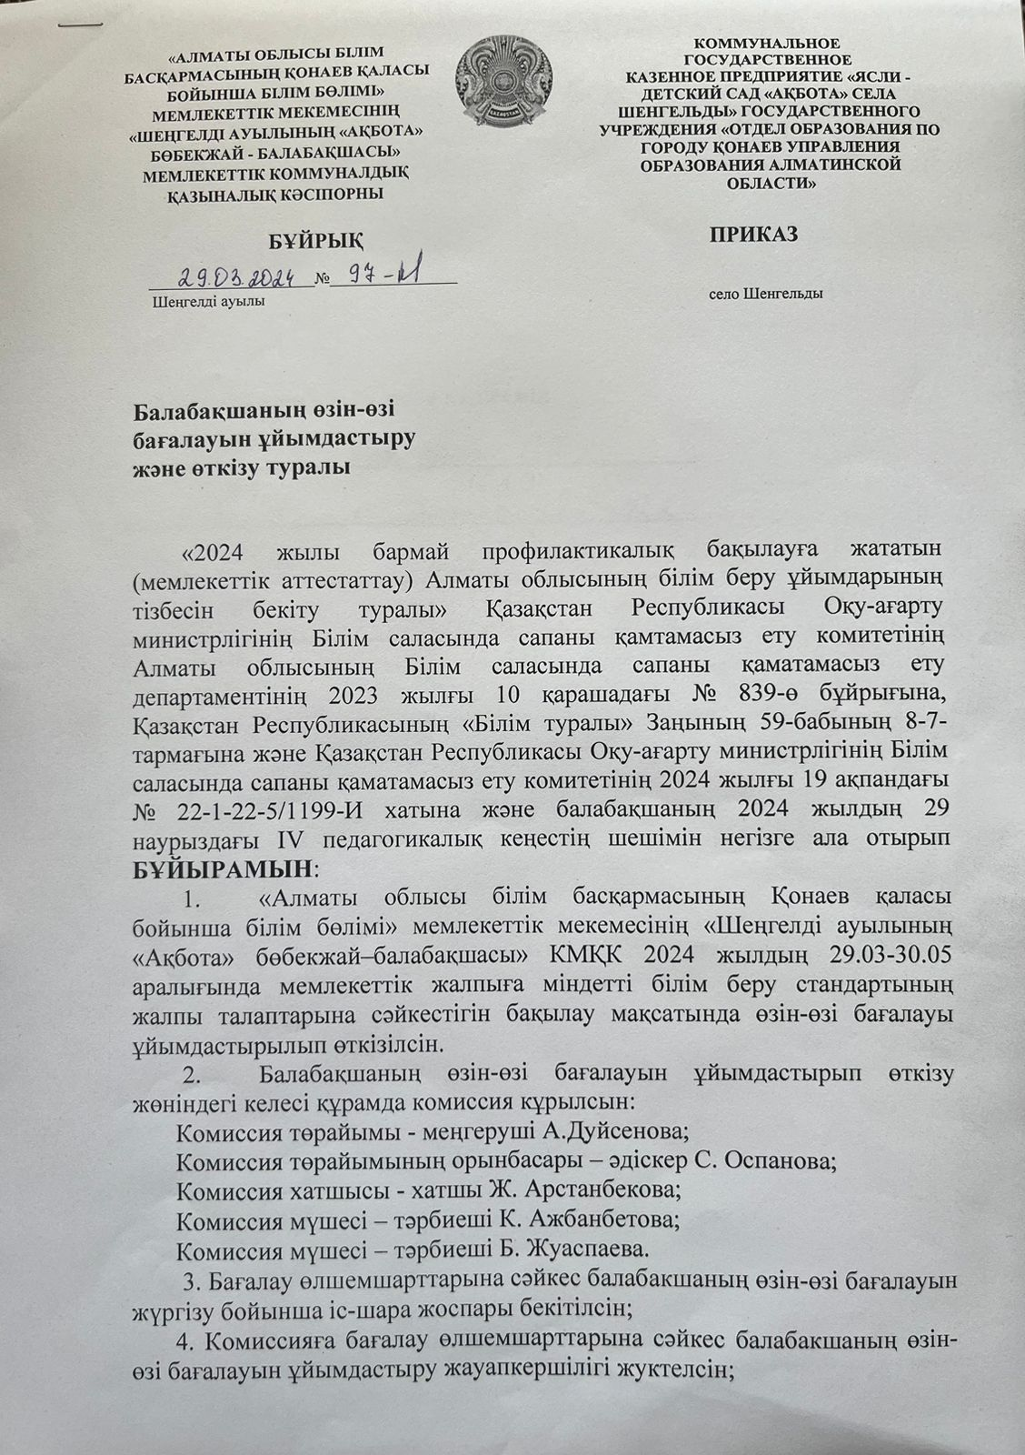
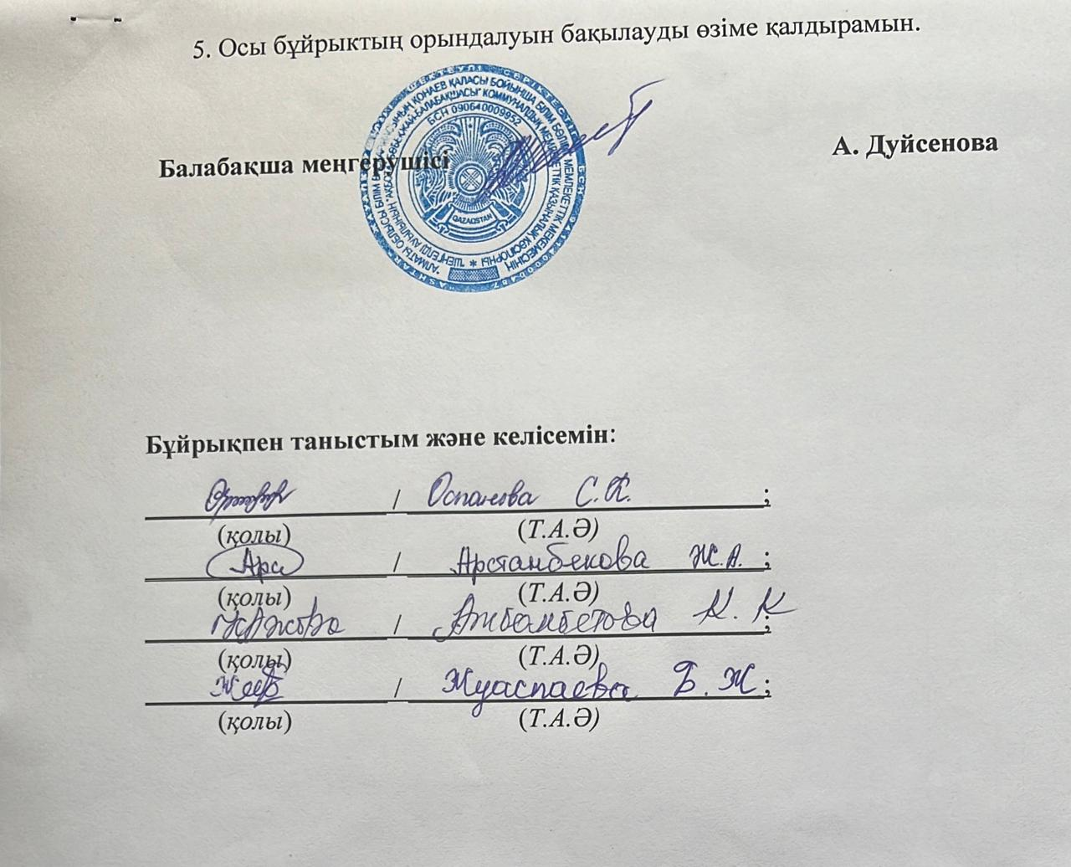

1.2.Балабақшаның білім беру қызметін өзін-өзі бағалауын ұйымдастыруы және өткізуі туралы балабақшаның 29.03.2024ж №97-Hегізінде жоспар құрылып, бекітілді. (жоcпар №1 папкада ұсынылды)

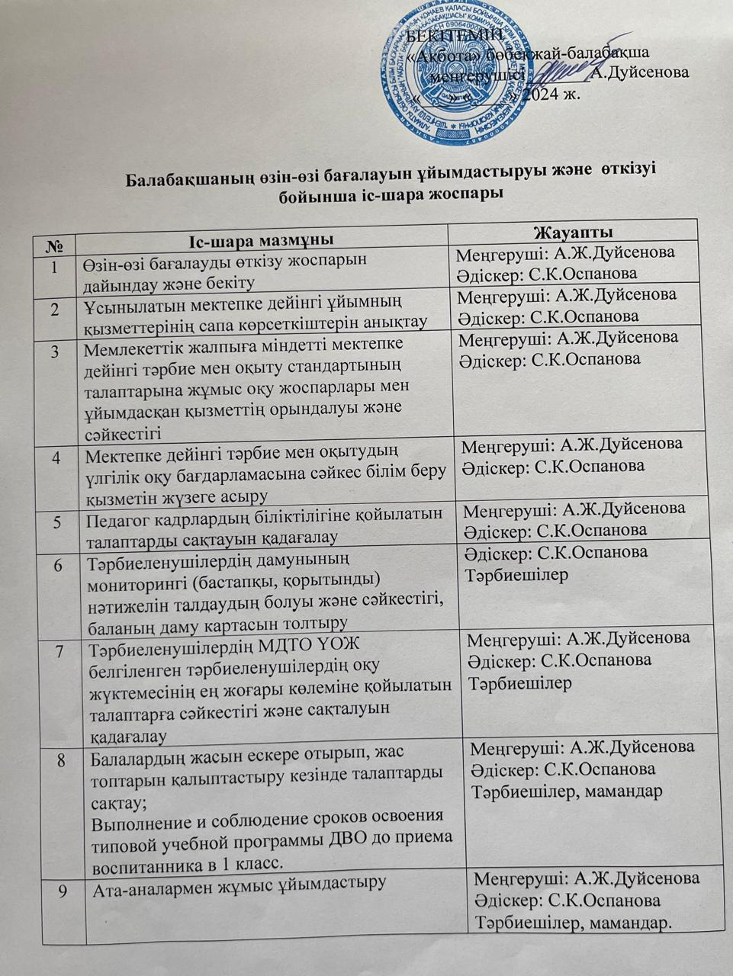
1.3.Балабақшаның өзін-өзі бағалауын жүргізу жөніндегі педагогикалық кеңесті барлық профилактикалық бақылау жүргізудің жоспарланған мерзіміне дейін балабақша топтарының көлеміне қарай екі ай бұрын ұйымдастырылды
19.01.2024 күні №3 кезектен тыс педагогикалық кеңес өткізіліп, педагогикалық ұжым Білім беру ұйымдарын бағалау өлшем шарттарын бекіту туралы Қазақстан Республикасы Оқу-ағарту министрінің 2022 жылғы 5 желтоқсандағы № 486 бұйрығымен таныстырылды.
29.03.2024 күні №4 кеектен тыс педагогикалық кеңес өткізіліп, педагогикалық ұжымға мектепке дейінгі ұйымының өзін-өзі бағалау нәтижелері таныстырылды.
03.05.2024 күні №4 Қамқоршылық кеңестің отырысы өткізіліп, балабақша меңгерушісі, аттестаттау комиссиясының төрағасы Дуйсенова Айгерим мектепке дейінгі ұйымының өзін-өзі бағалауын жүргізу туралы есеп берді. (хаттамалар №1 папкада ұсынылды)

1.4.Білім беру ұйымының сипаттамасы негізінде төмендегідей құжаттар ұсынылды:

- заңды тұлғаны мемлекеттік тіркеу туралы анықтама;
- заңды тұлға өкілін басшы лауазымына тағайындау туралы бұйрық; - білім беру ұйымынының Жарғысы;
- мектепке дейінгі тәрбиемен оқыту саласындағы қызметті бастау туралы хабарлама;
(№1 папкада)

2.Кадрлық құрамға талдау 2.1. Балабақшада барлығы 18 педагог жұмыс жасайды.
Педагогтердің қызметтік лауазымы бойынша: меңгеруші–1, әдіскер-1, психолог–1, логопед–1, дефектолог-1, денешынықтыру нұсқаушысы–1, музыка жетекшісі–1, тәрбиешілер–11.
Педагогтердің біліктілік санаты бойынша: педагог-сарапшы-2, педагог-модератор–3, жоғары санатты–0, бірінші санатты–0, екінші санатты–0, санаты жоқ–13.
Балабақша педагогтерінің тиісті бейіні бойынша (қайта даярлауды растайтын куәлікті қоса есептегенда)-18 педагог.
Балабақша педагогтерінің біліктілік санаты бойынша: Балабақша педагогтерінің тиісті бейіні, қайта даярлауды растайтын куәлігі, біліктілік санаты туралы мәліметтер білім беру ұйымдарының өзін-өзі бағалауын ұйымдастыру және жүргізу бойынша әдістемелік ұсынымның №2 қосымшасының кестесіне сәйкес толтырылып, меңгерушінің қолымен
және
білім беру ұйымының мөрімен расталып №2 папкада ұсынылды. Сонымен қатар, педагогтердің құжаттарның көшірмесі қоса берілді.
2.2. Бағаланатын кезең үшін педагогтердің штаттық кестесі №2 папкада ұсынылды.

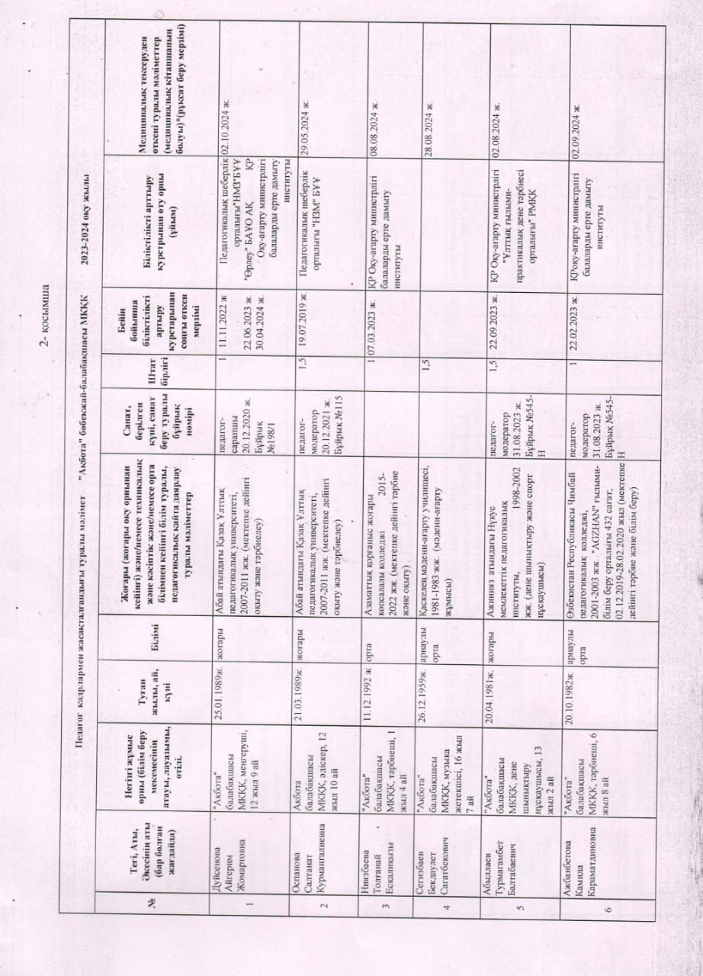

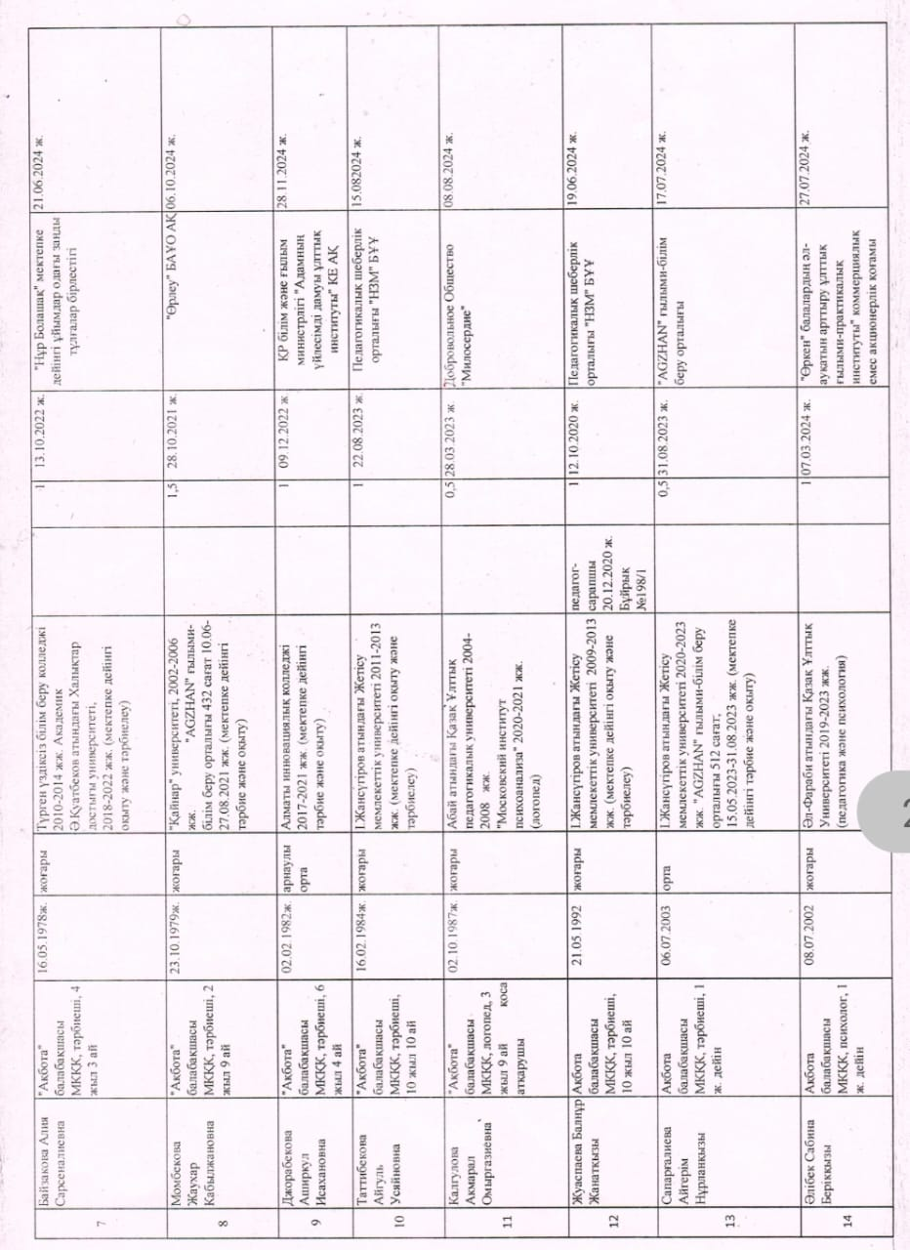
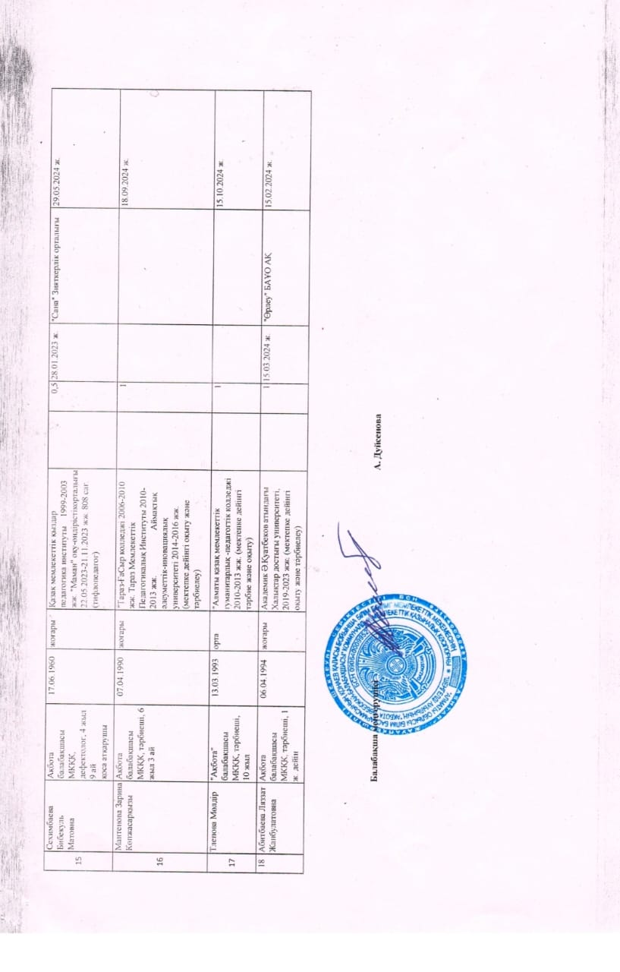

3.Тәрбиеленушілер контигенті туралы ақпарат

3.1.Балабақшада 6 қазақ тобы жұмыс істейді.

2021-2022оқу жылында
1 | Балапан | Ортаңғы топ
2 | Қошакан | Ортаңғы топ
3 | Айгөлек | Ортаңғы топ
4 | Қызғалдақ | Ересек топ
5 | Бәйтерек | Ересек топ
6 | Ертөстік | Мектепалды даярлық тобы
 | 2022-2023оқужылында
1 | Балапан | Ортаңғы топ
2 | Қошакан | Ортаңғы топ
3 | Айгөлек | Ересек топ
4 | Қызғалдақ | Ересек топ
5 | Бәйтерек | Ересек топ
6 | Ертөстік | Мектепалды даярлық тобы
 | 2023-2024 оқу жылы
1 | Балапан | Ортаңғы топ  30.11.2023 ж. бастап II кіші
2 | Қошақан | Ортаңғы топ
3 | Айгөлек | Ересек топ 30.11.2023 ж. бастап ортаңғы
4 | Қызғалдақ | Ересек топ
5 | Бәйтерек | Ересек топ
6 | Ертөстік | Мектепалды даярлық тобы

4.Оқу әдістемелік жұмыс

4.1. Оқыту нәтижелеріне бағдарлана отырып, мектепке дейінгі тәрбиемен оқытудың мазмұнына қойылатын талаптар бойынша атқарылған жұмыстар (№ 486 бұйрықтың1-параграф 9-тармағының тармақшаларына сәйкес ұсынылды)
1)2021-2022оқу жылдарының құжаттары 2018 жылдың 31 қазандағы ҚРБҒМ №604 бұйрығымен бекітілген. Мектепке дейінгі тәрбие мен оқытудың мемлекеттік жалпыға міндетті стандарт және Қазақстан Республикасы Білім және ғылым министрінің 2012 жылғы 20 желтоқсандағы №557 бұйрығымен бекітілген. Мектепке дейінгі тәрбиемен оқытудың үлгілік оқу жоспарының талаптарына сәйкес жасалды;
2)2022-2023, 2023-2024 оқу жылының (қыркүйек-мамыр айлары) құжаттары ҚР Оқу-ағарту министрінің 2022 жылғы 3 тамыздағы №348 бұйрығымен бекітілген. Мектепке дейінгі тәрбиемен оқытудың мемлекеттік жалпыға міндетті стандартымен «Мектепке дейінгі тәрбиемен оқытудың үлгілік оқу жоспарларын бекіту туралы» ҚР Оқу-ағарту министрінің 2022 жылғы 9 қыркүйектегі 394 бұйрығына және «Мектепке дейінгі тәрбие мен оқытудың үлгілік оқу бағдарламасын бекіту туралы» ҚР Оқу-ағарту министрінің 2022 жылғы 14 қазандағы №422 бұйрығының талаптарына сәйкес жүзеге асырылды, соның ішінде бағаланатын кезеңге:
-Күн тәртібі: 2021-2022, 2022-2023, 2023-2024 оқу жылдары;
-Перспективалық жоспарлар мен циклограммалар: 2021-2022, 2022-2023, 2023-2024 оқу жылдары;
-Балабақшаның оқу жұмыс жоспары: 2021-2022, 2022-2023, 2023-2024 оқу жылдары;
-Ұйымдастырылған іс-әрекетінің кестесі: 2021-2022, 2022-2023 оқу жылдары, ұйымдастырылған іс-әрекет кестесі мектепалды топтары үшін: 2023-2024 оқу жылы;
-Вариативтік бөлімнің жоспарлары: 2021-2022 оқу жылы;

4.2. Бағаланатын кезең үшін жоғарыда көрсетілген құжаттар білім беру ұйымдарының өзін-өзі бағалауын ұйымдастыру және жүргізу бойынша әдістемелік ұсынымға сәйкес жасақталып, меңгерушінің қолымен және білім беру ұйымының мөрімен расталып ұсынылды. (№4 папка)

5.Оқу-материалдық базалар туралы ақпарат
5.1.Балабақша типі 2 қабатты ғимарат. 2009 жылдың маусым айында қолданысқа берілд. Жоба қуаттылығы 150 орын. Ағымдағы жөндеу жұмыстары жазғы маусымда жүргізіліп тұрады. Күрделі жөндеуді қажет етпейді. 2014 жылы мемлекеттік аттестациядан өтті. 5.2. Балабақша ғимараты Мектепке дейінгі білім беру ұйымдарын жабдықтар мен және жиһазбен жарақтандыру нормаларын бекіту туралы ҚР Білім және ғылым министрінің 2016 жылғы 22 қаңтардағы №70 бұйрықтың талабына сәйкес жабдықтар және жиһаздармен жарақтандырылған. Жиһаз және жабдықтармен қамтылу туралы ақпарат білім беру ұйымдарының өзін-өзі бағалауын ұйымдастыру және жүргізу бойынша әдістемелік ұсынымның 4-қосымшаға сәйкес жасақталып, басшының қолымен және білім беру ұйымының мөрімен расталып ұсынылды. (№5папкада)

7.Тәрбиеленушілердің білімдерін бағалау

7.1. 2021-2022, 2022-2023, 2023-2024 оқу жылы үшін балалардың даму маниторингісінің бастапқы, аралық, қорытынды нәтижелері мен даму карталары ұсынылды.
7.2.
-2021-2022 оқу жылының бастапқы, аралық,қорытынды мониторингі және 2022-2023 оқу жылының бастапқы мониторингі 2020 жылдың 28 қыркүйегіндегі №5 хаттама негізіне сәйкес ұсынылған Мектеп жасына дейінгі балалардың біліктері мен дағдыларының дамуына мониторинг жүргізудің

әдістемелік ұсынымына сәйкес жасалды;
-2022-2023 жылдың аралық мониторингі және 2023-2024 жылдың мониторингінің бастапқысы 2023 жылдың 05 қаңтарындағы №1 хаттама негізіне сәйкес ұсынылған. Мектеп жасына дейінгі балалардың біліктері мен дағдыларының дамуына мониторинг жүргізудің әдістемелік ұсынымына сәйкес жасалды;
7.3.Баланың даму мониторингін қамтамасыз ететін және оның жеке дамуын жоспарлаудың негізі болып табылатын оқыту нәтижелері жасалынды. Тәрбиеленушілердің жеке даму карталарының көшірмелері қоса берілді. (№6 папкада);

Қорытынды
Білім беру ұйымдарының өзін-өзі бағалауының қорытындысы шығарылды:
29.03.2024 күні №4 кеектен тыс педагогикалық кеңес өткізіліп, педагогикалық ұжымға мектепке дейінгі ұйымының өзін-өзі бағалау нәтижелері таныстырылды.
03.05.2024 күні №4 Қамқоршылық кеңестің отырысы өткізіліп, балабақша басшысы, аттестаттау комиссиясының төрағасы Дуйсенова Айгерим мектепке дейінгі ұйымының өзін-өзі бағалауын жүргізу туралы есеп берді. (хаттамалар №1 папкада ұсынылды)

«Алматы облысы білім басқармасының Қонаев қаласы бойынша білім бөлімі» мемлекеттік мекемесінің «Шеңгелді ауылының «Ақбота» бөбекжай – балабақшасы» коммуналдық мемлекеттік қазыналық кәсіпорнының
1-қосымшасына сәйкес

Бағалау парағы
100%

р/с
№

Бағалау өлшем шарттары Өлшеуіштер Балдары

Тиісті бейіні бойынша жоғары (жоғары оқу орнынан

1
кейінгі) педагогикалық білімі немесе педагогикалық қайта даярлауды растайтын құжаты бар педагогтердің үлесі
Біліктілік санатының деңгейін бес жылда бір реттен

5

2

3
Сиретпей арттырған/растаған педагогтердің (оның ішінде басшылардың үш жылда бір реттен сиретпей) үлесі

Үш жылда бір реттен сиретпей (оның ішінде басшы, басшы орынбасарларының) біліктілігін арттыру
курстарынан өткен педагогтердің үлесі

27,7%

77.7% 4

4
Білім беру ұйымының Қазақстан Республикасы Білім және ғылым министрінің 2016 жылғы 22 қаңтардағы №70 бұйрығына (нормативтік құқықтық актілерді мемлекеттік тіркеу тізілімінде №13272 тіркелген) сәйкес жабдықтармен және жиһазбен
жарақтандырылуы

95% 4

5
Ерекше білім берілуіне қажеттілігі бар адамдар үшін Қазақстан Республикасы Білім және ғылым министрінің 2022жылғы 12 қаңтардағы № 6 бұйрығына (нормативтік құқықтық актілерді мемлекеттік тіркеу тізілімінде № 23513 тіркелген) сәйкес жағдай жасау
Қазақстан Республикасы Білім және ғылым министрінің 2020 жылғы 22 мамырдағы №216

100% 0

6
Бұйрығына (нормативтік құқықтық актілерді мемлекеттік тіркеу тізілімінде №20708 тіркелген) сәйкес мектепке дейінгі ұйымдарға арналған оқу-
әдістемелікке шендермен қамтамасызету

95% 4

7
Жас топтары толықтырылуының сәйкестігі (топтар
бөлінісінде)

100% 5

8 Ата-аналардың сауалнама нәтижелерін талдау

9 Педагогтердің сауалнама нәтижелерін талдау

Білім беру ұйымының меңгерушісі: Дүйсенова А. Ж.

